**Исследование нанопористого триазинового каркаса на основе молекулы F4-TCNQ**

***Коровина А.В., Квашнин Д.Г1***

*Аспирант, 2 год обучения*

*Институт биохимической физики им. Н. М. Эмануэля Российской академии наук, Москва, Россия*

*E-mail:*[*KorovinaNastya99@gmail.com*](mailto:KorovinaNastya99@gmail.com)

В последние десятилетия активно развивается область микропористых материалов, служащих для разделения и хранения газов, гетерогенного катализа и др. Такое развитие привело к появлению новых классов материалов, таких как металлоорганические каркасы, полимерные сетки, каркасы на основе триазина. Последние имеют такие преимущества, как возможность настройки размера пор и однородность их распределения в материале. Благодаря разнообразию молекул, имеющих от двух и более циановых групп, возможно получение огромного количества трехмерных и двумерных материалов [1]. Однако модифицированная фторами молекула F4-TCNQ еще не была рассмотрена в качестве основы для двумерного слоя.

В данной работе с помощью теории функционала электронной плотности (DFT) исследованы возможные пути получения мономолекулярного (двумерного) слоя, состоящего из молекул F4-TCNQ. С помощью DFT и метода молекулярной динамики была оценена температурная стабильность полученных слоев, рассчитаны электронные и механические свойства. Полученные результаты свидетельствуют о перспективности использования молекул F4-TCNQ для получения новых стабильных двумерных материалов, пригодных для использования в сенсорике и разделении газов.

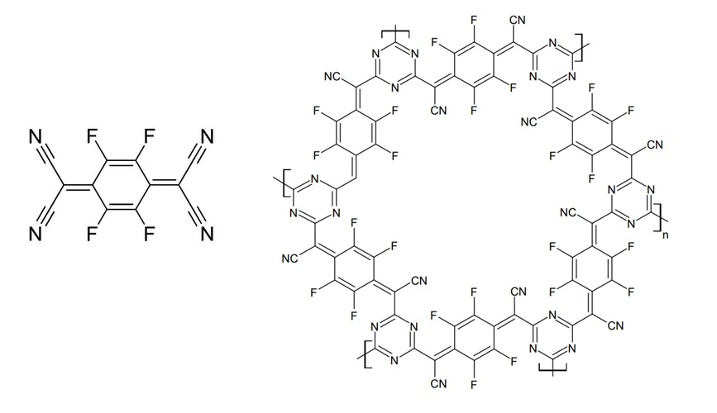

Рис. 1. Молекула F4-TCNQ (слева) и слой, полученный на её основе (справа)

**Литература**

1. Kuhn, P., Antonietti, M., Thomas, A. Porous, Covalent Triazine-Based Frameworks Prepared by Ionothermal Synthesis// Angew. Chem. Internat. Ed. 2008. Vol. 47(18). P. 3450-3453.